新北市政府警察局為民服務白皮書

目 錄

前 言： 2

本局簡介： 2

轄區概況： 2

本局願景： 4

本局各科、室、大隊（隊）、中心業務職掌： 8

目前服務項目：…………………………………………………………………….10

◎ 簡約、親民的服務網站－提供最新資訊及各項服務申辦 .……………10

◎ 設立咱的行動保母「iPolice」 ..……………………………………… 11

◎ 〈110〉勤務指揮中心-24小時保護您……………………………….................11

◎ 幫您解決交通的問題─保障您行的權利………………………..................... .11

◎ 申請「警察刑事紀錄證明」..........………………………......................... 12

◎ 澈底為社會掃除不良幫派 .......………………………………………...... 12

◎ 刑事案件報案「單一窗口」 13

◎ 自行車、農具免費烙碼服務 13

◎ 集會、遊行處理原則 14

◎ 兒童保護你我ㄧ起來 14

◎ 遠離家庭暴力，迎接美好生活 15

◎ 婦幼安全宣導，防身術免費教學 15

◎ 民眾舉家外出，加強住宅巡邏服務工作 16

◎ 設置機動派出所 16

◎ 民眾提領鉅款安全維護 16

◎ 公益空間開放運用「新板村派出所－小小波麗日記」導覽參觀及體驗活動 17

◎ 保護少年專線 18

◎ 加強失蹤人口查尋 18

◎ 保障民眾住的安全－防竊達人 18

◎ 遴選民防、義警協助維護治安 18

◎ 開放辦公駐地供機關、學校、團體參觀 19

◎ 騎警隊服務項目 19

◎ 建置道路交通事故資訊 E 化系統 20

◎ 防空疏散避難設施網路化公開資訊 21

目前提供服務標準： 21

可供您陳情、建言管道： 23

您的陳情、建言我們的處理方式： 23

未來革新的做法： 24

結語： 25

本局所屬報案服務專線電話、地址： 26

交通事故處理當事人須知： 28



前言：

政府的一切作為，最終目的都在為民服務，俾使民眾獲得最大的福利；而為民服務係現今政府施政的主流價值，提供民眾更優質的服務」一直是本局全體同仁努力的目標。新北市政府警察局近年來參考各先進國家相關作法，引進企業界「全面品質管理」的理念與手法，結合公、民營企業為民服務工作之經驗，進而建立以「顧客為導向」的服務；更全面賡續檢討改進警政服務品質與作為，希望能夠提供本市民眾最適切、完善與貼心的服務。這都是本局同仁責無旁貸的責任，亦將竭盡所能來提升員警的服務品質，以提供市民最完善、最滿意的服務。

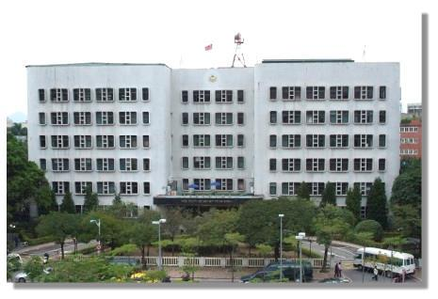本局簡介：

新北市政府警察局隸屬新北市政府，本局置局長，承市長之命，綜理局務，置副局長3人，襄助局長處理局務。主任秘書1人，下設行政、保安、訓練、外事、後勤、保防、防治、犯罪預防等8科及督察、公共關係、秘書、資訊、法制、人事、政風、會計、統計等9室，勤務指揮、刑事鑑識、民防管制等3中心，保安警察、交通警察、刑事警察等3個大隊，少年警察、婦幼警察等2個隊，並設16個分局、162個分駐(派出)所，編制員額11,070人，111年度預算員額7,897人；現有員額7,598名。

轄區概況：

1. 新北市地處大臺北都會區內，東北與基隆市相鄰，東南接宜蘭縣，西南與桃園縣交界，北面臨海，土地面積2,052平方公里，海岸線東起貢寮區福連里、西至林口區瑞平里，全長126公里。
2. 自2010年12月25日起改制升格為直轄市，全市劃分為29區，1,032個里，全市人口400萬餘人，約占全國總人口數的六分之一，外來人口約占三分之二；另本轄位居大臺北都會區要衝，城鄉交會，人口稠密，交通四通八達，密集的外來人口也帶來治安問題。
3. 轄內交通網密佈，涵蓋高速公路（中山高、北二高、國道5號）、主要省道、快速道路(臺61、62、64、65、新北環快)、捷運、鐵路（高鐵）等，及與臺北市都會區以20座重要橋樑連結，交通極為繁雜，另受到三環六線串連北北桃重大捷運線工程施工影響，致部分路段於交通流量尖峰時段容易擁塞，均使本局擔負艱鉅之交通執法和行車安全順暢任務。

本局願景：

新北市是大臺北都會區的輻驟地帶，北臺的重要政治、經濟、社會、交通、人文均在此地匯流，造就本市多元複雜的風貌，其中最為民眾關切，亦與民生息息相關的便是治安與交通，亦是本局的重要職責，因此研擬各項警政策略：

1. 加強打擊犯罪，有效維護社會治安：提升犯罪偵查能力並發揮線上勤務功能，建構嚴密治安防護網；檢肅竊盜犯罪，追本溯源，瓦解竊盜集團及收(銷)贓場所；以打詐、阻詐並重策略，並採分眾、分層、分齡之方式加強宣導防制，全力查緝詐欺犯罪；掃蕩槍械改造工廠，阻絕非法槍彈來源；防制毒品危害，溯源阻斷毒品供應；運用第三方警政，跨局處合作，提報本市公安聯合稽查小組會議針對犯罪場所違(建)章處所執行強制拆除，消滅治安源；治安會報延伸至分駐(派出)所層級，及時反映治安現況與建議，期有效達成維護社會治安、保障民眾生命財產安全，建構安全無虞之生活環境。
2. 強化犯罪預防，有效減少犯罪被害：積極推動「犯罪預防宣導」、「住宅防竊諮詢與檢測（防竊達人）」、強化「金融機構安全檢測」，對於治安顧慮人口防制其再犯，及「檢肅黑道幫派」，對幫派之活動事前強力約制、告誡，活動中實施全程蒐證，以事前防制、事中蒐證、事後檢肅作為，防止幫派滋事，危害社會治安，在「防制毒品危害」工作上：強化應受尿液採驗人調驗執行，通知列管人口到場採驗，以掌控轄內毒品人口，遏制毒品再犯，有效淨化本市治安。
3. 加強交通執法，維護交通安全順暢：加強取締重大交通違規、建構數位E化設備，運用交通執法設備、執法作為與交通安全宣導策略，營造安全行車空間，降低道路危險因素，以保障大眾行車安全。
4. 關懷弱勢，保護婦幼安全，預防少年偏差行為：持續推動「守護幼苗專案」，並通報高風險家庭，落實推動「用心網助平安守護專案」，以積極協尋失蹤兒少；預防婦幼案件加害人再犯及提供被害人保護措施；辦理少年安全宣導活動和法治教育課程；強化非行少年輔導成效，積極推展各地區少年輔導工作，由本市少年輔導委員會統合警政、社政、教育、衛生及民間等機關（構）資源，共同落實執行勸導、輔導、轉介、安置、救助少年工作，以預防少年偏差行為及保護少年安全。
5. 建構全方位3D科技維安網：創新運用「點、線、面」縱深維安部署概念，並運用高畫素攝影機、「警用無人機」、「穿戴式裝置」及「路口監視器」，強化各項前端警用感測設備，並整合後端智慧加值應用服務，強化轄內科技維安工作能量。
6. 維護監錄系統、強化偵防效能：新北市的路口監錄系統建置總數為27,966具，使用雲端、大數據、AI等智慧科技輔助員警執勤和辦案，以科技與治安結合，有效遏阻犯罪，落實改善治安。

本局以以「警政工作現代化、辦案方式科技化、打擊犯罪快速化、預防犯罪社區化」之策略目標，善用科技新技術並統合市政團隊各機關的資源和力量，從「組織間協調合作」及「發展智慧科技」等面向著手，建構嚴密的治安防護網與交通維護網，以「智慧城市，安全新北」之施政願景為目標，期望能將新北市打造成宜居的「智慧城市」，營造市民「安居樂業」的幸福生活。

本局組織架構：

新北市政府



內政部警政署

|  |  |  |  |  |  |  |  |  |  |  |  |
| --- | --- | --- | --- | --- | --- | --- | --- | --- | --- | --- | --- |
|  |  |  | 新北市政府警察局 | | | | | |  |  |  |
|  | |  |  |  |  |  |  |  |  |  |  |
|  |  |  |  |  |  |  |  |  |  |  |  |
| 保安科 | | |  |  |  |  |  | 犯罪預防科 | | |  |
|  |  |  |  |  |
|  | |  |  |  |  |  |  |  |  |  |  |
|  |  |  |  |  |  |  |  |  |  |  |  |
| 訓練科 | | |  |  |  |  |  | 行政科 | | |  |
|  |  |  |  |  |
|  | |  |  |  |  |  |  |  |  |  |  |
|  | |  |  |  |  |  |  |  |  |  |  |
| 外事科 | | |  |  |  |  |  | 防治科 | | |  |
|  |  |  |  |  |
|  | |  |  |  |  |  |  |  |  |  |  |
|  | |  |  |  |  |  |  |  |  |  |  |
| 秘書室 | | |  |  |  |  |  | 後勤科 | | |  |
|  |  |  |  |  |
|  | |  |  |  |  |  |  |  |  |  |  |
|  | |  |  |  |  |  |  |  |  |  |  |
| 保防科 | | |  |  |  |  |  | 督察室 | | |  |
|  |  |  |  |  |
|  | |  |  |  |  |  |  |  |  |  |  |
|  | |  |  |  |  |  |  |  |  |  |  |
| 公共關係室 | | |  |  |  |  |  | 法制室 | | |  |
|  |  |  |  |  |
|  | |  |  |  |  |  |  |  |  |  |  |
|  |  |  |  |  |  |  |  |  |  |  |  |
| 會 計 室 | | |  |  |  |  |  | 資訊室 | | |  |
|  |  |  |  |  |
|  |  |  |  |  |  |  |  |  |  |  |  |
|  |  |  |  |  |  |  |  |  |  |  |  |
| 統 | 計 室 | |  |  |  |  | 人事室 | | | |  |
|  |  |  |  |  |
|  |  |  |  |  |  |  |  |  |  |  |  |
|  |  |  |  |  |  |  |  |  |  |  |  |
| 政 | 風 室 | |  |  |  |  | 勤務指揮中心 | | | |  |
|  |  |  |  |  |
|  | |  |  |  |  |  |  |  |  |  |  |
|  |  |  |  |  |  |  |  |  |  |  |  |
| 刑事鑑識中心 | | |  |  |  |  | 民防管制中心 | | | |  |
|  |  |  |  |  |
|  | |  |  |  |  |  |  |  |  |  |  |
|  |  |  |  |  |  |  |  |  |  |  |  |
| 交通警察大隊 | | |  |  |  |  |  | 刑事警察大隊 | | |  |
|  |  |  |  |  |
|  | |  |  |  |  |  |  |  |  |  |  |
|  |  |  |  |  |  |  |  |  |  |  |  |
| 保安警察大隊 | | |  |  |  |  | 少年警察隊 | | | |  |
|  |  |  |  |  |
|  | |  |  |  |  |  |  |  |  |  |  |
|  |  |  |  |  |  |  |  |  |  |  |  |
| 婦幼警察隊 | | |  |  |  |  | 16分局 | | | |  |
|  |  |  |  |  |
|  |  |  |  |  |  |  |  |  |  |  |  |
|  |  |  |  |  |  | | |  | |  |  |
|  |  |  |  |  | 162分駐(派出)所 | | |  | |  |  |
|  |  |  |  |  |  |  |  |  |
|  |  |  |  |  |  |  |  |  |  |  |  |

本局各科、室、大隊（ 隊） 、中心業務職掌：

|  |  |
| --- | --- |
| 行政科 | 勤務規劃、警力配備、警察服制之執 行、設備標準、妨害風化(俗)行為取締及一般行政協助推行等事項。 |
| 保安科 | 保安警備措施規劃與督導、集會遊行、秩序維護、義勇警察組訓與運用、戰時警察工作、協助軍事動員、自衛槍枝管理、刀械管理、模擬槍裁罰、加強重要節日安全維護工作、山地警備治安、靖勇業務及其他有關保安警察事項。 |
| 訓練科 | 警察教育訓練進修、警察學術倡導及員警心理諮商輔導工作之策劃、執行與評核等事項。 |
| 防治科 | 1.勤區查察 2.失蹤人口查尋 3.清樓專案 4.民防團隊編訓。 |
| 外事科 | 調查外來人口涉及非法活動，外事責任區訪問服務，推展國際警察合作與交流，外賓（僑）及駐華使領館、人員安全維護，警察刑事紀錄證明核發及其他關外事警察業務等項目。 |
| 後勤科 | 財產管理、廳舍營繕、警察裝備保養供應及其他有關後勤、採購業務等事項。 |
| 保防科 | 防制滲透、保防教育、安全資料蒐集、機場港口應變處理及其他有關安全業務事項。 |
| 犯罪預防科 | 社區警政、犯罪預防工作、宣導及訓練、金融機構及居家安全檢測、路口及社區監視器系統管理事項。 |
| 秘書室 | 文書、檔案管理、印信、機要文電處理、事務管理、研考、出納及其他有關秘書工作事項。 |
| 督察室 | 員警申訴、考核、教育輔導、違法犯紀查處、因公傷殘死亡慰問救助，改善員警服務態度、內部管理業務、各種勤務、特種勤務暨首長勤務及辦理本局投訴委員會等之督導考核及其他有關督察事項。 |
| 法制室 | 警政法規之研究、審查、整理、編纂、諮詢、宣導、講習與國家賠償事件處理及其他有關法規研議事項。 |
| 公共關係室 | 新聞發布、大眾傳播媒體與民意機關、公眾社團之聯繫、新聞資料蒐集處理、警政措施宣導及其他有關警察公共關係事項。 |
| 資訊室 | 警政資訊系統規劃與發展、電腦軟硬體設施操作、管理與維護、資訊教育訓練與諮詢服務及其他資訊處理事項。 |
| 會計室 | 依法辦理歲計及會計事項。 |
| 人事室 | 依法辦理人事管理事項。 |
| 統計室 | 依法辦理統計事項。 |
| 政風室 | 依法辦理員警貪瀆、洩密案件之查處及廉政宣導事項。 |
| 勤務指揮中心 | 警察勤務之指揮、調度管制、協調聯繫與最新治安狀況之控制、11O 報案管制處置等事項。 |
| 刑事鑑識中心 | 刑案現場勘察，證物處 理、鑑識、分析，防爆勤務，影像處理，氣體動力式槍枝、DNA 及微物鑑定 ，刑事鑑識人員教育訓練等事項 。 |
| 民防管制中心 | 災害防救緊急應變整備、作業及演習(練)暨防情業(勤)務規劃、執行、演(訓)練及防情通訊設備、遙控警報系統管理等事項。 |
| 刑事警察大隊 | 設有行政組、督察組、預防組、偵查組、司法組、肅竊組、經濟組、紀錄組、科技犯罪偵查隊、勤務指揮中心等，分別掌理各有關偵防犯罪、查捕逃犯、不良幫派組合、檢肅槍械與煙毒、檢肅竊盜、協調查緝走私漏稅、社會經濟調查、監管市場物價規劃督導及違反社會秩序維護法案件之處理等，並指揮監督協助各單位偵辦重大刑案、農具免費烙碼。 |
| 交通警察大隊 | 設有行政組、督察組、執法組、事故處理組、綜合組、總務組、秘書室、勤務指揮中心、會計室、人事室等，分別掌理各有關交通執法與勤務之規劃、督導、考核及各項執行事項。 |
| 保安警察大隊 | 設有行政組、督察組、後勤組、秘書室、人事室、會計室、勤務指揮中心等，分別掌理各有關特種勤務、一般警衛、臨時勤務派遣、警備治安及各項勤務執行。 |
| 少年警察隊 | 設有預防組、偵查組、行政組等，分別掌理各有關中輟生業務、輔導少年及預防少年犯罪、校園安全維護及預防犯罪宣導事項。 |
| 婦幼警察隊 | 設有偵防組、行政組、人事室、會計室，分別掌理各有關性侵害犯罪防治、家庭暴力防治、兒童及少年性交易防制、性騷擾防治及其他婦幼安全維護事項。 |

目前服務項目：

◎簡約、親民的服務網站－提供最新資訊及各項服務申辦：

新北市政府警察局資訊服務網網址

<https://www.police.ntpc.gov.tw/mp-1.html>

1. 本局為提供更簡約、親民的服務，於104年1月1日正式推出新版網站。透過RWD的設計，民眾可利用電腦、智慧型手機及平板等裝置，體驗本局豐富多元又極具親和力之網站服務。
2. 本局網站提供關於我們、為民服務、訊息公告、預防宣導、互動回饋及相關連結等各項資訊服務。
3. 本局網站設有行動版，民眾可使用智慧型裝置即時瀏覽網頁訊息及線上申辦各項業務；兒童版搭配注音標示並採用遊戲互動方式供兒童閱覽，另有英文版提供外籍人士相關服務資訊。
4. 民眾可透過本局網站所提供之服務，線上申辦及查詢各項業務(目前提供33個線上申辦服務項目)。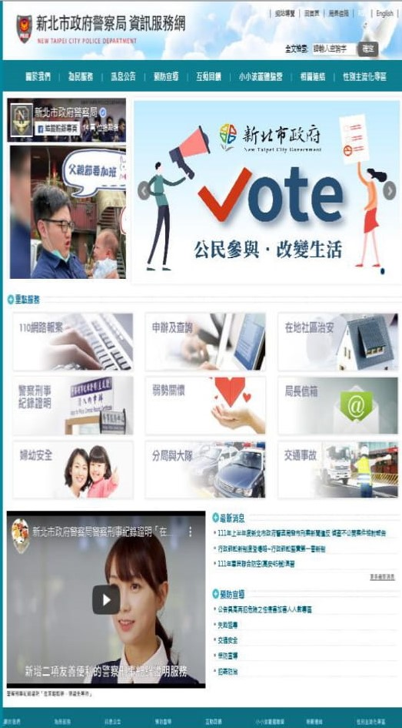



◎ 設立咱的行動保母「iPolice」

本局智慧型手機應用程式「iPolice」第4版重新整裝上陣，更冀求提供民眾「最便利 」、「高效率」、「零距離」的警政服務，致力為民眾打造高科技的智慧安全網。

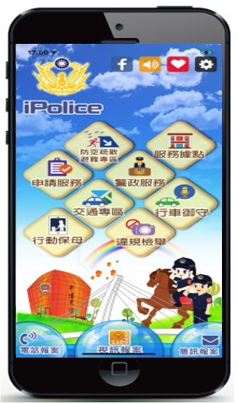「iPolice」第 4 版提供九大項服務，包括行車御守、違規檢舉、行動保母、交通專區、申請服務、服務據點、警政服務、快速撥號(110、165、113、簡訊報案、視訊報案、路況通報)、防空疏散避難專區等多項便民服務及資料查詢。民眾可至 AppStore 或Google Play 商店搜尋「iPolice」免費下載使用。

◎ 〈110〉勤務指揮中心─24小時保護您

110勤務指揮中心為警察勤務運作、指揮、通訊、管制之中樞，對於市民撥打110報案請求警察協助時，本局即透過來電號碼（ANI）與來電地址（ALI）顯示功能即時定位報案人位置資訊，並結合員警手持M-Police行動載具定位功能及CCTV路口影像監錄系統，掌握線上巡邏警力動態及案發現場即時影像資訊，讓110受理人員可迅速、精確派遣最近的線上警力抵達現場，縮短民眾報案等待時間。另考量民眾使用110的需求逐年增加，本局自102年12月起實施話務分流機制，確保民眾報案不漏接。此外，民眾亦可利用手機下載警政服務APP，以視訊方式與受理人員面對面報案，達成「民眾需要警察時，警察隨時就在你身邊」之貼切服務。

只要民眾一通電話，本局勤務指揮中心24小時竭誠為您服務。

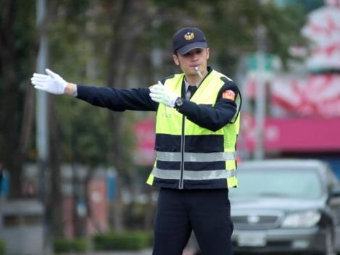

◎ 幫您解決交通的問題─保障您行的權利

為維持本市交通秩序，提升您行車順暢與安全，我們每日上、下午尖 峰時間，在各重要路口，都派有交通員警或義交人員在路口疏導交通，以減少壅塞情形。

◎申請「警察刑事紀錄證明」

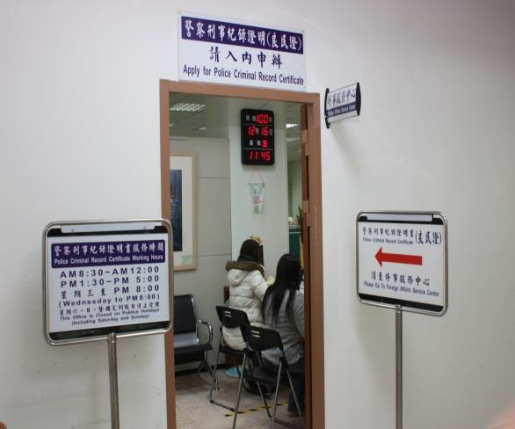本局依據「警察刑事紀錄證明核發條例」，受理民眾及於臺灣地區曾有居（停）留紀錄者申請警察刑事紀錄證明（俗稱良民證），查核其在臺居住期間有無犯罪紀錄並核發證明；為達簡政便民目的，採單一窗口受理以服務為導向，接受網路、傳真、郵寄方式申辦，並首創本局所屬各分局防治組均可受理民眾申辦，且本局每週三晚間彈性服務至下午8 時止。臨櫃辦理於申請日起經2個工作天即予核發（例如星期一申請者，星期三取件，網路、傳真、郵寄或經本局所屬各分局受理者，維持2.5個工作天核發；另因案待查者不在此限），期能達到親民、便民、簡政目標。

◎ 澈底為社會掃除不良幫派

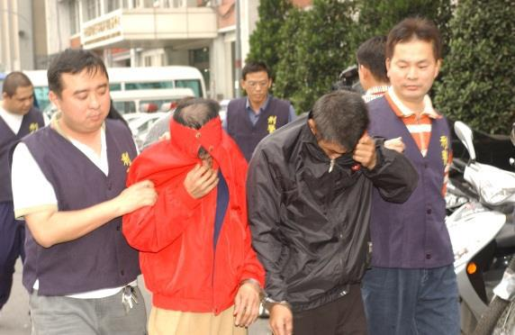本局依據「刑法及組織犯罪防制條例」等相關法令，積極辦理「治平專案」，澈底清查轄內不良幫派組合，落實清查易遭受幫派不良分子侵害之相關行業。民眾遭受侵害應勇於提出檢舉，本局設有檢舉專線電話：（02）80243033、傳 真：（02）82217659，檢舉電子郵 件信箱：tcp2162@ntpd.gov.tw，對檢舉人絕對保密，請您多加利 用一同打擊犯罪，齊心維護本市 治安。

◎ 刑事案件報案「單一窗口」

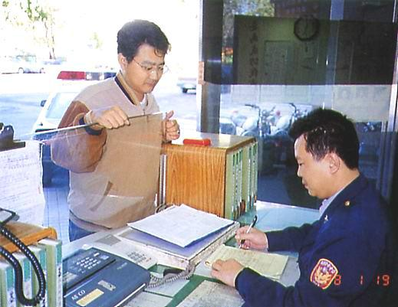民眾報案無論發生地均可以110 電話報案或就近到警察機關報案，各警察機關均會受理服務；我們 並要求所有員警熱心受、（處）理您 的報案，澈底杜絕匿報刑案。本局全面實施受理民眾報案，經受理之案件係屬為刑案時應開具「受（處）理案件證明單」交報案人收執備查，民眾並可於報案 2 日後上網查詢受理情形（網址http://www.npa.gov.tw ），如查無報案資料，可以書信或至內政部警政署網站中直接連結至內政部警政署刑事警察局網站之民眾留言信箱檢舉（**網址http://www**.cib.gov.tw ）。

◎農具免費烙碼服務

本局有鑑於中南部農民賴以維生之農具頻頻失竊，特別實施農具免費烙碼，以降低失竊率，嘉惠農民；農具烙碼請攜帶身分證，本局所屬各分局分駐（派出）所均設有免費烙碼之服務。

◎ 新世代打擊詐欺行動綱領-識詐宣導、守護市民財產

為有效打擊詐欺犯罪、守護市民財產，本局依照內政部頒訂新世代打擊詐欺行動綱領的識詐（宣導教育面），從民眾角度思考如何降低被害風險，強化小眾、分層、分眾、分齡犯罪預防宣導工作，讓民眾認識各類型詐騙手法，以提升防詐免疫力，有效避免被騙造成財損。民眾若有接獲任何可疑詐騙訊息可立即撥打165或110專線電話，我們將竭誠為您服務。

◎ 集會、遊行處理原則

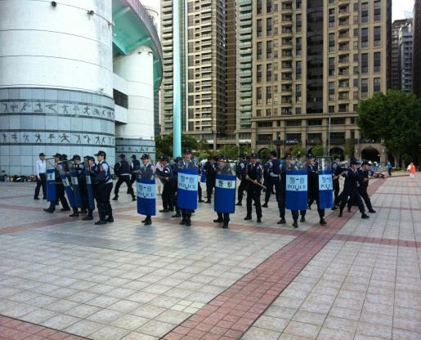為保障人民集會、遊行的權益，受理您或團體申請集會、遊行案件，本局均依集會遊行法等相關法令審慎核定，並本著「保障合法、取締非法、防制暴力」的原則，保持公正超然立場，維持安全秩序，審慎處理聚眾活動。舉辦集會、遊行活動，依集會遊行法第9條第1項規定應於舉行之日(不含)6日前向轄區警察分局(如跨區則向警察局)提出申請，申請書表請就近向轄區警察分局索取或可上本局網站申辦案件項目內下載使用。

◎兒童保護你我ㄧ起來

兒童少年是國家未來的希望，寒假及春節期間，為加強兒童少年保護工作，民眾若發現兒童少年有照顧疏忽之虞，請適時提供訊息，通報高風險家庭，政府會介入並提供協助脆弱家庭通報指標有以下幾項：

一、家庭成員關係紊亂或家庭衝突。

二、主要照顧者罹患精神疾病、酒癮、藥癮並未(持續)就醫

者。

三、主要照顧者為自殺風險個案。

四、因貧困、單親、隔代教養或其他不利因素。

五、非自願性失業或重複失業者。

六、負擔家計者死亡、出走、重病或入獄服刑。

◎如何通報脆弱家庭？

一、民眾通報脆弱家庭方式：

(一)電話通報：113 保護專線通報或撥新北市政府高風險家庭服務管理中心通報專線 ：2950-6801，傳真專線 ：2950-6802。

(二)網路通報：衛生福利部「關懷e起來」網站通報，通報網址：[http://ecare.mohw.gov.tw](http://ecare.mohw.gov.tw/)

二、教育、衛生、民政、勞政等單位，通報新北市政府高風 險家庭服務管理中心或至衛生福利部「關懷e起來」網站 通報。

三、警政單位至警政知識聯網「警政婦幼案件管理系統」通

報。



◎遠離家庭暴力，迎接美好生活:

遭遇家庭暴力時，常因隱忍、放棄向外求助機會，導致家庭暴力行為越來越嚴重，亦使自己陷入暴力循環的情境中。應立即向外求助，以終止暴力行為循環發生，避免被害人再度受暴，並藉由各單位專業資源，使雙方當事人獲得必要之協助。

◎家庭暴力求助管道：報案專線：全國保護專線 113、男性關懷專線 0800-013-999、外籍配偶保護諮詢專線 0800-088-885、白絲帶學習專線（02）2288-9425。

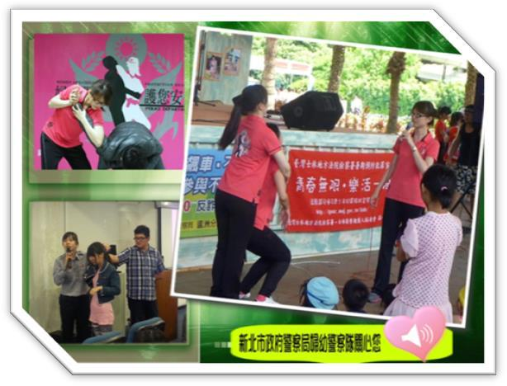

◎婦幼安全宣導，防身

術免費教學

本局婦幼警察隊主動至各校園、社區及機關團體，宣導婦幼安全暨提供女子防身術教學，課程內容包含家庭暴力、性騷擾、性侵害防治、兒童保護之基本觀念及相關法律常識，民眾如有需要可致電本局婦幼警察隊洽談，或上本局婦幼警察隊網站申請，並依線上申請內容填妥日期、時間及課程等即可。

＊本局婦幼警察隊專線：02-22286033轉8，有關家庭暴力、 性侵害、性騷擾及兒童保護案件都可以致電詢問，我們將 竭誠為您服務。

◎ 民眾舉家外出，加強住宅巡邏服務工作

在您出國或外出、訪友或僅留老弱婦孺在家者，旅途中仍不免擔心家中遭竊（或住家安全），為保障您居家安寧，防止宵小行竊，新北市民眾可透過110報案電話、各分局勤務指揮中心電話系統或直接向各分駐（派出）所提出申請，我們將派員密集巡邏查察，保護您住家安全，讓您能安心外出旅遊。（警察局110 報案系統24小時服務）

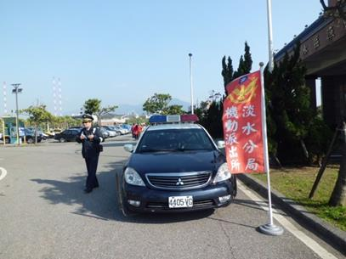◎ 設置機動派出所

在各分局轄內觀光景點、重要

路段、人潮聚集處、市府舉辦活動

地點、指定地區及其他有治安、交

通及為民服務需求之地區（點），運

用組合警力機動編組，冠以「機動

派出所」名稱，執行巡邏、守望、交通疏導各項警察勤務迅

速、有效淨化治安、交通熱點，主動接觸民眾，提供優質服

務與關懷，建立良好警察形象，提升為民服務品質。

◎ 民眾提領鉅款安全維護

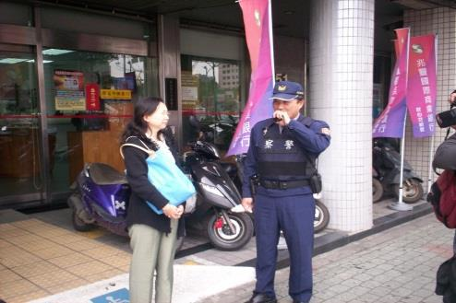 為保護您生命財產權安全，於提、存鉅款時，可以「110」向本局申請警力護送，防止被搶、被竊，以確保財產安全。

◎ 公益空間開放運用「新板村派出所—小小波麗日記」體驗活動

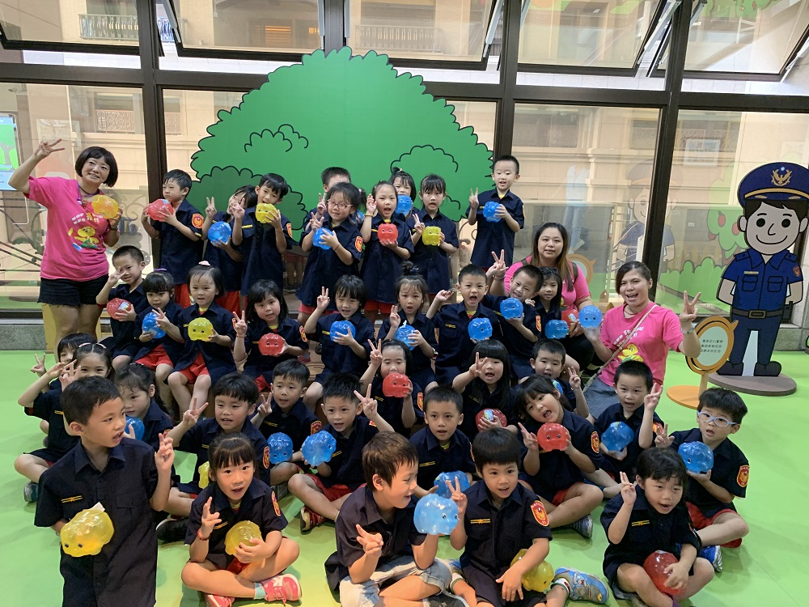為有效活化運用—新板特區國家世紀館」公益空間—「新板村派出所—小小波麗日記」，增進少年、兒童犯罪預防、人身與交通安全常識，深化學童守法守紀觀念，並深植警察執法正義形象。藉由運用具警察元素之兒少活動空間，規劃國小及幼兒園小朋友，透過體驗「新板村派出所」模擬警察派出所、設施及各項警察工作，適時宣導及教育預防犯罪、人身與交通安全常識及法治觀念，逹到寓教於樂的目標。

一、體驗活動時間：

（一）體驗活動：

每月第一週、第三週星期四上午9時30分至11時30分。

（二）遇重要民俗節日或天然災害經宣布為停止上班、上課

時(災防假)及因轄區特殊治安狀況需要，停止開放場

館體驗活動。

二、活動地點：新北市板橋區漢生東路276號3樓(國家世紀館3樓—新板村派出所)。

三、體驗活動對象與報名方式：

(一)學校、團體體驗活動：

體驗活動每場次以15人以上60人以內為原則，其中30位名額提供經新北市政府立案之公、私立國小一、二、三年級學童及幼兒（稚）園大、中班以上學童為優先錄取參加（得於上班日電話預約，依序安排活動日程），餘30人名額開放本市市民或各社團團體報名申請（採網路預約）。

(二)團體網路預約報名，須於活動前90天提出申請，於本局官方網站「新北市政府警察局資訊服務網http://www.police.ntpc.gov.tw/convenience-service.html」建置「新板村派出所活動專區」/申請報名表，經審核符合資格者，再依報名及活動時間順序安排聯絡通知申請之學校或團體。申請參加本活動之個人或團體每半年以1次為限。

◎新北市政府少年輔導委員會專線：若您有少年偏差行為處理諮詢與輔導問題，或對少年犯罪相關法令疑慮，歡迎致電02-29557218少年輔導委員會諮詢專線洽詢。

◎ 加強失蹤人口查尋

為提供優質服務、強化查尋失蹤人口，本局所屬受理失蹤人口報案時，應不分本轄或他轄立即受理，並於受理時秉持同理心，站在民眾之角度迅速處 理，並適切表達關心與慰問；本局每年定期辦理「全面提升員警受(處)理失蹤人口案件能力及 查尋技巧」訓練，務使員警因受理失蹤人口案件 工作的熟練，達到迅速便民，並在提升查尋技巧下，早日找回失蹤人口，使民眾全家團圓，展現警察積極為民服務工作的用心，提升警察形象。

◎ 保障民眾住的安全－防竊達人

為強化民眾對居家安全的自我防衛能力，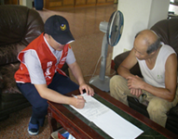本局提供「防竊達人到你家」為民服務的措施，免費到府提供住宅防竊諮詢，提供改善住家環境處方簽及防竊新知，民眾可主動向轄區分局、派出所提出申請或至本局資訊服務網線上居家防竊安檢網站，檢測住宅竊盜風險，亦可下載「居家安全自我檢測表」自行檢測。

◎ 遴選民防、義警協助維護治安

本局遴選成年國民，未滿70歲者，思想純正，品德操行良好者，擔任協助治安維護之民防義警人員，並每年定期實施1 至 2 次教育訓練，以灌輸法令知識、執勤技巧及工作要領；各分局依轄區特性，警力多寡及治安狀況，投入民力協助社區巡守、小區域巡邏，以彌補警勤空隙，充分發揮穩定地區治安之功能。

◎ 開放辦公駐地供機關、學校、團體參觀

為全面加強預防犯罪宣導，落實為民服務作為樹立良好警察形象凝聚和諧警民關係，本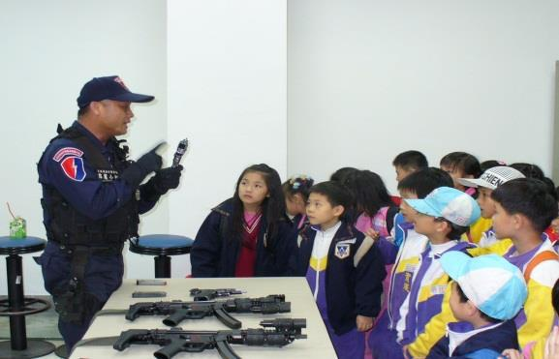局所屬單位全面開放辦公駐地供機關、學校、團體申請參觀，以達成與民眾建立良好互動關係，並使民眾更加貼近警察了解警察機關相關作為。

◎ 騎警隊服務項目

為提升機動警力落實推動多元化警察勤務方式，並帶動觀光風潮，本局騎警隊於 92年4月19日成軍，目前平日下午3至5時於板橋新板特區、假日上午9時至11時及下午3時至5時在淡水漁人碼頭、八里左岸公園、板橋新板特區及鶯歌陶瓷老街（或新店碧潭東岸）等景點服勤，只要天候許可，均可目睹騎警隊員馬上英姿，其主要工作項目如下：

（一）預防犯罪：以巡邏方式執行，針對可疑人、地、 事、物實施查察及盤詰，防止各類刑案 發生。

（二）安全維護：隊員藉由在馬背上居高臨下之優勢及機動

性，克服地形之障礙，於假日人潮眾多之

際，在各景點園區內執行犯罪預防之任，

保障民眾財物、車輛之安全。

（三）為民服務：接受民眾詢問、口頭報案、排解糾紛與

為民服務等事項。

（四）維持秩序：有關違反道路交通管理處罰條例及安寧

秩序、善良風俗之勸導（阻）、禁

（制）止、取締。

（五）處理事故：受命或直接處理違反社會秩序維護法及

刑事等案件。

本局騎警隊為全國首創，成軍以來除利用馬匹之機動性來執行治安維護、交通疏導、為民服務等各項警察勤務，展現多元化勤務外；並利用馬匹之親和力來配合各類活動演出，拉近民眾距離，提升城市活力。

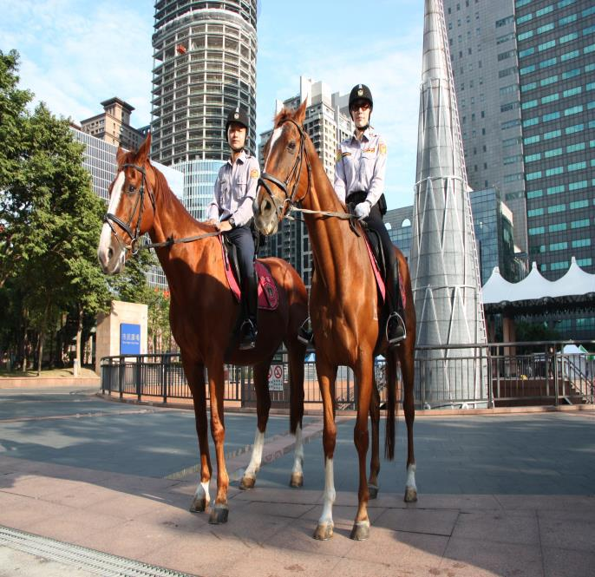

本局騎警隊目前執勤地點計有淡水漁人碼頭、八里左岸公園、板橋新板特區及鶯歌陶瓷老街（或新店碧潭東岸）等景點；除固定每週六、日及國定假日，上午9至11時及下午3至5時於上述景點執行外，於非假日期間每日下午3至5時在板橋新板特區執勤。

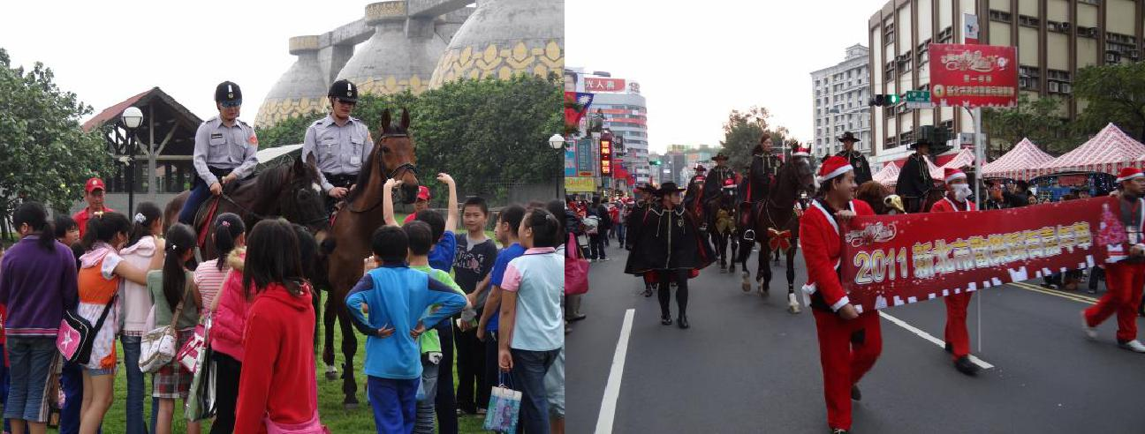

騎警與民眾熱烈互動 白耶誕節踩街嘉年華活動

◎ 建置道路交通事故資訊 E 化系統

為強化事故處理品質，本局規劃建置「道路交通事故資訊E化系統」，希望達成資料電子化儲存、網路申請查詢，統計分析翔實，資料調閱效率等目標。本系統已於95年正式上線，交通事故文書作業已全面E化處理，並且利用網路提供民眾線上申請交通事故相關資訊，包含交通事故現場圖、現場照片、道路交通事故初步分析研判表等資料，以達提升處理品質與強化為民服務的效益。

◎ 防空疏散避難設施網路化公開資訊：

民眾可由網路Google搜尋關鍵字-「新北市政府警察局防空疏散避難專區」，點擊進入後，可快速查詢距離最近的防空疏散避難設施位置；另可透過本局App（iPolice）直接連結。

目前提供服務標準：

◎ 申請警察刑事紀錄證明，採單一窗口受理，並接受網 路、傳真、郵寄方式申辦，臨櫃申辦者請攜帶身分證明 文件正本(國民身分證、護照、戶口名簿三擇一)，若需 國外使用請檢附護照，亦可委由他人臨櫃申辦（需另外 檢附受託人國民身分證正本及委託書），本局並首創開 放所屬各分局防治組均可受理民眾申請。臨櫃辦理於申請日起經2個工作天即予核發（例如星期一申請者，星期三取件，網路、傳真、郵寄或經本局所屬各分局受理者，維持2.5個工作天核發；另因案待查者不在此限），期能達到親民、便民、簡政目標。

◎ 本局要求所屬內、外勤各單位人員，對於民眾來電均應儘 速接聽，答話時應報單位、姓名並問好，結束對話時道再見或使用客氣語。服務人員必須語氣清晰和藹、不厭其煩為民眾解說，且內容務須詳盡並主動告知相關資訊。

◎ 無論何時、何地，只要您需要我們，請撥「110」電話， 我們會立刻處理，解決您的困難，您可以忘記所有的電 話，但千萬請記得「110」保護您。

* 本局要求所屬受理報案單位，除應主動積極辦理外，更要講求服務態度，不得讓報案人、被害人久候或枯站，以貫徹為民服務之精神。

◎ 本局各單位接獲您有關交通事故的報案，我們會立即 通報轄區線上或備勤員警，於15分鐘內趕抵肇事現場為您處置排除。

◎本局交通警察大隊計程車服務中心，設有4個服務窗 口 ，服務項目計有：計程車執業登記證各項業務，採單一窗口電腦語音叫號系統服務，明顯縮短民眾排隊等候時間，平均受理案件處理時間為5分鐘，另實施中午不打烊，以提升為民服務品質及形象。

◎為解決計程車駕駛人申辦執業登記證停車問題，本局於勤務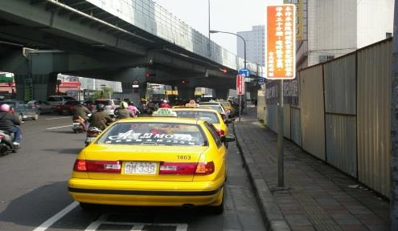大樓對面尚欣汽車行(新北市中和區中正路998號)前設置5格「洽公計程車專用臨時停車格」，免費供計程車駕駛人申辦執業登記洽公使用（每次停車不得逾30分鐘）；且上述路段另有劃設收費停車格，可供一般車輛駕駛人停車，且駕駛員查驗登記證僅需5分鐘。

◎交通違規便民服務網：

本局建置「交通違規便民服務網」，本項便民服務措施係以在新北市內道路上經民眾由本局交通違規檢舉系統檢舉及固定式照相桿(闖紅燈及超速舉發)之案件為主，使車主能即時實質改善，避免遭重複舉發，並增加違規照片查詢服務，提供調閱3年內本局各單位以科學儀器採證逕行舉發及民眾檢舉之案件採證照片，本項服務除透過媒體及社區治安座談會宣導外，並於舉發通知單上印製QRCODE條碼供民眾即時掃描申請。(交通違規便民服務網網頁：https://trspweb.ntpd.gov.tw/#/)

◎為能立即服務本市市民及用路人，了解本市交通瓶頸問題或提供交通設施改善建言，以維持本市交通秩序、提升 行 車 順 暢 ，特 別 提 供 免 付 費 專 線0800261077、傳真電話：(02)22259997，隨時歡迎您提供交通建言，直接為您解決行的問題或向主管機關反映。

◎本局交通警察大隊及各分局交通事故處理單位（含交 通分隊及（分駐）派出所）自93年1月1日起，受理交通事故當事人，申請提供道路交通事故當事人登記聯單、現場圖、現場照片及交通事故初步分析研判表等資料，查詢電話（ 02）22255999分機5011、5019。

◎「LINE給警察@新北」APP程式：本局於「LINE給警察@新北」APP程式新增「輕微車禍處理5原則」操作流程，於民眾發生輕微A3事故，車輛尚能移動時，能即時提供其相關處置方法，藉以降低二次車禍風險，減輕人員傷亡。(自109年5月起上線試辦，至111年6月已有1萬492人次加入該群組使用。)

(申請方法：輸入官方帳號ID：@ipolice)

可供您陳情、建言管道：

當您需要陳情或建議時，請具備陳情或建議書（載明姓名、地址及具體陳情、建議事項），或以言詞為之（以言詞為之時，各單位受理人員將為您製作紀錄，並請您簽章確認，據以處理）。

本局受理陳情及革新建言有：民眾投書、電話、傳真、電子郵件（總統信箱、院長信箱、部長信箱、市長信箱、署長信箱、局長信箱等）、當面告知與其他機關函轉辦理及新聞媒體報導，其內容、範圍如下：

◎關於行政興革之建議。

◎關於行政法令之查詢。

◎關於行政違失之舉發。

◎關於行政上權益之維護。

您的陳情、建言我們的處理方式：

收到您的陳情案件後，本局由專人接收立即登記列管，並以電子傳送方式送交各業務單位處理，其中署長信箱3日內回覆、局長信箱6日內回覆。處理您的陳情案件，得視案情需要，約請您面談、舉行聽證或派員實地調查處理。

未來革新的做法：

未來我們將不斷檢討修正不合時宜的法令，簡化申請表及行政程序，縮短作業流程，並要求所有同仁自我期許，懷著愛心、熱誠、意願和能力，提供周延而有效的服務，以下是我們的具體作為。

◎ 廉政：

要求全體員警積極主動為民眾服務，嚴格要求同仁 不得接受民眾之一切餽贈、宴飲應酬及請託關說，進而以「無所求、無所得」之信念公正處事，以提升國家公權力形象， 樹立公務員廉能無私形象（廉政檢舉專線：0800-880958；檢舉信箱：板橋郵政7-160 號信箱）。

◎ 明快：

簡化行政作業程序、處理流程、 申請書表及附繳證件等。編訂「人民法人或團體申請案件處理期限表」及「標準作業程序」，並建置於本局便民服務網站。

◎ 主動、親切：

在本局所屬各分局及各（分駐）派出所增設「報案人專用桌椅」並明顯標示，充實服務場所設備及有關服務措施，綠美化辦公環境，提供民眾書報閱讀並落實「請坐」、「奉茶」理念等，期能提升服務品質促進警民關係。推動主管走動式管理及服務，隨時掌握服務現場狀況並適時協助民眾。透過本局便民服務網站、治安會議、警察服務站、大眾傳播媒體等，加強宣導本局各項服務措施作為。

面對公共服務時代的來臨，尤須重視警政服務作為，本局訂定「治安優先、交通順暢、服務第一」三大施政品質政策，使各項勤、業務均能依「標準化、程序化、文件化」之精神落實為民服務工作。本局於102年榮獲行政院頒發第五屆政府服務品質獎第一線服務得獎機關，期望在既有工作環境下保持品質系統及績效指標達成，以健全警察管理及服務品質等目標，提供更貼心、更有效率的服務品質。

結語：

面對公共服務時代的來臨，警政服務作為尤須重視，本局持續開展多項便民服務措施，以「治安優先、交通為重、服務第一」三大施政品質政策，明確簡化標 準作業程序及顧客導向之服務理念，希望提供新北市市民更便捷、有效、完善的警政服務。本局也將針對各項 優先發展策略，提出實際行動，以「抗制犯罪，升級安全及強化服務」為本局施政目標，期望能將升格後新北市打造成「宜居之安全城市」，滿足市民之期待，朝向「幸福、美麗、安全的新北市」持續努力。



附錄

本局所屬報案服務專線電話、地址：

|  |  |  |  |  |  |  |  |  |  |
| --- | --- | --- | --- | --- | --- | --- | --- | --- | --- |
|  | 單 位 |  |  | 報案服務專線電話 |  |  | 地 址 |  |  |
|  |  |  |  |  |  |  |  |  |  |
|  | 警察局 |  |  | 02-80725454 轉各單位 |  |  | 新北市板橋區府中路 32 號 |  |  |
|  |  |  |  |  |  |  |  |  |  |
| 警察局 | | | 02-29660251 | |  |  |  |  |  |
| 02-29660252 | |  |  | 新北市板橋區府中路 32 號 | |  |
| 勤務指揮中心 | | |  |  |  |
| 02-29660253 | |  |  |  |  |  |
|  |  |  |  |  |  |  |  |
|  |  |  |  |  | |  |  |  |  |
|  | 刑事警察大隊 |  |  | 02-8024-3033 轉 5671、  5674 |  |  | 新北市中和區民安街 176 號 |  |  |
|  |  |
|  |  |
|  |  |  |  |  |  |  |  |  |  |
| 交通警察大隊 | | |  | 02-80725454 轉 4666-8 | |  | 新北市中和區中正路 1167 號(警察勤務大樓 4 樓) | |  |
|  | 02-22255999 轉 9 | |  |
|  |  |  |  |  | |  |  | |  |
|  | 保安警察大隊 |  |  | 02-80725454 轉 5410 |  |  | 新北市中和區中正路 1167 號(警察勤務大樓 2 樓) |  |  |
|  |  |  | 02-22252620 轉各業務組 |  |  |  |
|  |  |  |  |  |  |  |
|  |  |  |  |  |  |  |  |  |  |
| 少年警察隊 | | | 02-22665750  02-22665710 | |  | 新北市土城區和平路 22 號 5 樓 | | |  |
|  |
|  |
|  |  |  |  |  | |  |  | |  |
|  | 婦幼警察隊 |  |  | 02-80725454 轉 5556 |  |  | 新北市中和區中正路 1167 號(警察勤務大樓 8 樓) |  |  |
|  |  |  | 02-22286033 轉 8 |  |  |  |  |
|  |  |  |  |  |  |  |  |
|  | | |  |  |  |  |  |  |  |
| 板橋分局 | | | 02-29699512 | |  |  | 新北市板橋區文化路 1 段 52 號 | |  |
| 勤務指揮中心 | | | 02-29681800 | |  |
|  | | |  | |  |  |  |  |  |
|  | 海山分局 |  |  | 02-29640322 |  |  | 新北市板橋區漢生東路 195 號 |  |  |
|  | 勤務指揮中心 |  |  | 02-29640323 |  |  |  |  |
|  |  |  |  |  |  |  |  |
|  |  |  |  |  |  |  |  |  |  |
| 新莊分局 | | | 02-22766297 | |  |  | 新北市新莊區中正路 150 號 | |  |
| 勤務指揮中心 | | | 02-29924034 | |  |  |  |
|  |  |  |  |  |
|  | | |  | |  |  |  |  |  |
|  | 三重分局 |  |  | 02-89818900 |  |  | 新北市三重區重新路 3 段 147 號 |  |  |
|  | 勤務指揮中心 |  |  | 02-89819908 |  |  |  |  |
|  |  |  |  |  |  |  |  |
|  |  |  |  |  |  |  |  |  |  |
| 中和分局 | | | 02-22456227 | |  |  | 新北市中和區圓通路 30 號 | |  |
| 勤務指揮中心 | | | 02-22498950 | |  |  |  |
|  |  |  |  |  |
|  | | |  | |  |  |  |  |  |
|  |  |  |  |  |  |  |  |  |  |
| 永和分局 | | | 02-29213119 | |  |  | 新北市永和區竹林路 198 號 | |  |
| 勤務指揮中心 | | | 02-29213887 | |  |  |  |
|  |  |  |  |  |
|  | | |  | |  |  |  |  |  |
|  | 新店分局 |  |  | 02-29111170 |  |  | 新北市新店區北新路 1 段 86 號 |  |  |
|  | 勤務指揮中心 |  |  | 02-29110041 |  |  |  |  |
|  |  |  |  |  |  |  |  |
|  |  |  |  |  |  |  |  |  |  |
| 蘆洲分局 | | | 02-22810555 | |  |  | 新北市蘆洲區三民路 609 號 | |  |
| 勤務指揮中心 | | | 02-22810140 | |  |  |  |
|  |  |  |  |  |
|  | | |  | |  |  |  | |  |
|  | 土城分局 |  |  | 02-22665937 |  |  | 新北市土城區和平路 22 號 |  |  |
|  | 勤務指揮中心 |  |  | 02-22665929 |  |  |
|  |  |  |  |  |  |  |  |  |  |

|  |  |  |  |  |  |  |  |  |  |
| --- | --- | --- | --- | --- | --- | --- | --- | --- | --- |
|  |  |  |  |  |  |  |  |  |  |
| 樹林分局 | | | 02-26812101 | |  |  | 新北市樹林區保安街 1 段 283 號 | |  |
| 勤務指揮中心 | | | 02-26812102 | |  |  |  |
|  |  |  |  |  |
|  | | |  | |  |  |  |  |  |
|  | 淡水分局 |  |  | 02-26212069 |  |  | 新北市淡水區中正路 229 號 |  |  |
|  | 勤務指揮中心 |  |  | 02-26224330 |  |  |  |  |
|  |  |  |  |  |  |  |  |
|  |  |  |  |  |  |  |  |  |  |
| 汐止分局 | | | 02-26412610 | |  |  | 新北市汐止區民生街１號 | |  |
| 勤務指揮中心 | | | 02-26412642 | |  |  |  |
|  |  |  |  |  |
|  | | |  | |  |  |  |  |  |
|  | 三峽分局 |  |  | 02-26738531 |  |  | 新北市三峽區中正路 1 段 48 號 |  |  |
|  | 勤務指揮中心 |  |  | 02-26711796 |  |  |  |  |
|  |  |  |  |  |  |  |  |
|  |  |  |  |  |  |  |  |  |  |
| 金山分局 | | | 02-24986532 | |  |  | 新北市金山區民生路 65 號 | |  |
| 勤務指揮中心 | | | 02-24986544 | |  |  |  |
|  |  |  |  |  |
|  | | |  | |  |  |  |  |  |
|  | 瑞芳分局 |  |  | 02-24062602 |  |  | 新北市瑞芳區明燈路 3 段 25 號 |  |  |
|  | 勤務指揮中心 |  |  | 02-24062603 |  |  |  |  |
|  |  |  |  |  |  |  |
|  |  |  |  |  |  |  |  |  |  |
|  | 林口分局 |  |  | 02-26068455 |  |  | 新北市林口區忠孝二路57號 |  |  |
|  | 勤務指揮中心 |  |  | 02-26068456 |  |  |  |  |
|  |  |  |  |  |  |  |  |  |  |





交通事故處理當事人須知：



發生事故勿慌亂，本身權益要知道!

＊事故處理中叮嚀：

1.請配合警方說明經過，若車輛或傷亡人員已移動要主動告知。

2.協助處理員警確認現場重要的跡證(如煞車痕、刮地痕等)。

3.可向處理員警提出酒精濃度檢測要求。

4.現場草圖與筆錄簽名前均要詳細閱讀確認。

5.肇事車輛處理單位可以暫時扣留處理(以 3 個月為限)，如依刑事訴訟法執行扣押者不在此限，惟均應發收據為憑。

6.請當場索取「道路交通事故當事人登記聯單」。

＊事故處理後權益叮嚀：

1.得向警察機關申請下列資料：民眾得至新北市政府警察局資訊服務網/申辦服務/申請道路交通事故初步分析研判表等相關表件，於填妥相關資料及註明領件之分駐(派出)所後，再以郵寄、網路或傳真方式寄達本局交通警察大隊處理（地址：新北市中和區中正路 1167號）。或民眾亦可親自至本局任一分駐(派出)所，由員警下載「道路交通事故資料申請書」，交由民眾填妥相關資料及註明領件之分駐(派出)所後，協助民眾以傳真或網路方式送達本局交通警察大隊處理。

．道路交通事故現場圖(7日後)。

．道路交通事故現場照片(7日後)。

．道路交通事故初步分析研判表「事故發生後(任何時間)即可申

請」。

2.通知保險公司辦理理賠(5日內)，或亦得向財團法人交通事故特別補償基金申請補償金(免付費電話 0800-565-678)。

3.可向新北市政府交通事件裁決處（地址：新北市板橋區 1 段 143 號2 樓，電話：02-89786101 分機 510）申請肇事原因鑑定(6個月內)。

4.事故處理方式：

．自行和解 ．向調解委員會申請調解 ．提出告訴(刑事6個月

內、民事2年內)。

5.服務資訊：

．處理單位人員姓名、聯絡電話：